
ASPIRATORE PROFESSIONALE
 MANUALE D’USO E MANUTENZIONE

DESCRIZIONE
Unità di aspiratorazione professionale potente ed affidabile, studiato per assistere i macchinari che producono polveri nel ciclo di lavoro del Laboratorio Odontotecnico, Orafo o Argentiero.
Il motore monostadio ad alta velocità aspira velocemente il particolato polveroso dalle fonti di produzione e lo attira i 3 stadi filtranti. Le parti più grossolane sono trattenute in un primo sacchetto in carta, quelle più piccole da un secondo sacco in nylon e quelle piccolissime (e più dannose) si fermano sulle pareti della cartuccia microfiltrante interna.
Questo modello ha una prerogativa molto importante: un sistema elettromagnetico di scuotimento automatico della cartuccia microfiltrante che permette di fare precipitare tutto ciò che ha trattenuto sulla sua grande superficie, permettendo un’autonomia operativa ancora maggiore.
Può essere facilmente collegato a squadramodelli a secco, rifinitori per modelli, sabbiatrici, separamonconi, banchi di lavoro ecc., anche a due utenze in contemporanea.
Idoneo ad aspirare polveri e piccoli detriti, non utilizzabile per aspirare liquidi.

NORME TECNICHE DI RIFERIMENTO E MODALITÀ DI PROVA
L’aspiratore è prodotto nel rispetto delle norme tecniche e di sicurezza vigenti, in conformità a quanto previsto dalla Direttiva Comunitaria sulle Macchine 2006/42/CEE e successive modifiche ed integrazioni.
Ogni apparecchiatura è collaudata singolarmente per tutti gli aspetti funzionali, quindi sottoposta all’esame di un impianto automatico di prova che assicura la conformità ai limiti stabiliti.
RUMOROSITA’ - Valori misurati conformemente alle norme EN 60704 -1 (1996) / EN 60704 -2 - 1 (2000). La misurazione A del livello di pressione acustica della macchina è ≤ 59 dB (A).

EN60335-1:2012+A1:2014, EN 60335-2-69:2012, EN 55014-1:2006+A1:2009+A2:2011, EN 55014-2:2015, EN 61000-3-2:2014, EN 61000-3-3-:2013

2006/42/CE - 2014/30/UE - 2011/65/UE

SPECIFICHE TECNICHE

Descrizione | WHISP-R PRO
dimensioni | 240x480x370mm
dimensioni imballato | 350x540x400 mm
peso | 13,0 kg
peso imballato | 16,0 kg
motore | 1000W
volume aria aspirata | 50 L/s
depressione | 2400mm/H2O
rumorosità | <59 dB (A)

DEMOLIZIONE E SMALTIMENTO

Questa apparecchiatura per le Norme Internazionali è una AEE (apparecchiatura elettrica o elettronica che dipende per un corretto funzionamento da correnti elettriche o da campi elettromagnetici) quindi, una volta che sarà diventata inservibile, dovrà essere raccolta separatamente ed essere inviata ad una riutilizzazione
ecologica, a norma della Direttiva 2002/96/CEE.
Non gettare elettroutensili dismessi tra i rifiuti domestici!

PRECAUZIONI GENERALI
- ATTENZIONE: questo apparecchio può essere usato soltanto per aspirare a secco e non può essere usato o immagazzinato all’aperto in condizioni di umidità
- Ogni utilizzo diverso da quelli indicati sul presente manuale può costituire un pericolo, pertanto deve essere evitato
- Quando l’apparecchio è in funzione, evitare di posizionare l’orifizio di aspirazione in prossimità di parti delicate del corpo come gli occhi, la bocca, le orecchie
- Prima di essere utilizzato l’apparecchio deve essere montato correttamente in ogni sua parte
- Accertarsi che il valore di tensione indicato sul blocco motore corrisponda a quello di energia cui si intende collegare l’apparecchio
- ATTENZIONE: non aspirare sostanze infiammabili (es. cenere del camino), esplosive, tossiche o pericolose per la salute
- Non aspirare sostanze che possano danneggiare il sacchetto (es. pezzi di vetro, metallo, ecc.)
- Non aspirare liquidi di alcun genere
- Non lasciare incustodito l’apparecchio funzionante
- Togliere sempre la spina dalla presa di corrente prima di effettuare qualsiasi tipo di intervento sull’apparecchio o quando questo rimane incustodito o alla portata di bambini o di persone non coscienti dei propri atti
- Non tirare mai o alzare l’apparecchio utilizzando il cavo elettrico
- Non immergere l’apparecchio in acqua per la pulizia, né lavarlo con getti d’acqua
- Controllare regolarmente il cavo di alimentazione alla ricerca di danni, quali screpolature o invecchiamento. Sostituire il cavo prima di usarlo ulteriormente
- Utilizzando prolunghe elettriche, assicurarsi che queste appoggino su superfici asciutte e protette da eventuali spruzzi d’acqua
- Manutenzioni e riparazioni devono essere effettuate sempre da personale specializzato; le parti che eventualmente si guastassero vanno sostituite solo con ricambi originali.
- Controllare regolarmente i filtri e pulirli o sostituirli se necessario.
- Non far passare l'aspiratore sul cavo di rete in quanto ciò potrebbe danneggiare la guaina isolante.
- Il fabbricante declina ogni responsabilità per danni causati a persone o cose in seguito al mancato rispetto di queste istruzioni o se l’apparecchio viene usato in modo irragionevole.

GARANZIA

Il periodo di garanzia delle nostre unità è di 12 mesi. In caso di difetti riscontrati sull'unità durante questo periodo, vi invitiamo a informare il vostro deposito dentale di riferimento o a contattare direttamente il nostro team di assistenza.

L'unità deve essere utilizzata esclusivamente in condizioni tecniche impeccabili. Se si manifestano difetti che potrebbero rappresentare un rischio per i dipendenti o per terzi, sarà possibile utilizzare nuovamente l'unità solo dopo l'avvenuta riparazione.

La garanzia non copre danni derivanti da un utilizzo improprio, da influenze meccaniche esterne, da danni subiti durante il trasporto o da interventi non autorizzati sull'unità effettuati da personale non qualificato.

ISTRUZIONI PER L’INSTALLAZIONE
Aprire la scatola di trasporto e rimuovere con attenzione il materiale di imballaggio. Estrarre l'unità e gli accessori in dotazione con cautela, verificando che tutti gli accessori forniti siano presenti e in buone condizioni. Posizionare l'unità in modo orizzontale su una superficie stabile e piana, evitando di collocarla all'aperto o in aree con scarsa ventilazione. Sistemare l'unità in modo da mantenere l'area di lavoro libera e garantire che le operazioni non siano ostacolate, considerando le dimensioni dell'apparecchio.
Assicurarsi che ci sia uno spazio di circa 10 cm su ogni lato dell'unità per permettere una corretta circolazione dell'aria e la dissipazione del calore.

Prima di mettere in servizio l'unità, assicurarsi che sia stata portata alla temperatura ambiente.

- Verificare che tutti i filtri siano correttamente posizionati.

- Controllare che il sacchetto filtro per polvere microfine sia ben fissato nel contenitore della polvere e che tutti gli altri filtri siano installati correttamente.

- Inserire il tubo nell’apposito ingresso e ruotarlo in senso orario per bloccarlo.

- Collegare la spina di alimentazione a una presa di rete, verificando che il voltaggio dell’apparecchio corrisponda a quello della rete domestica.

ISTRUZIONI PER L’USO

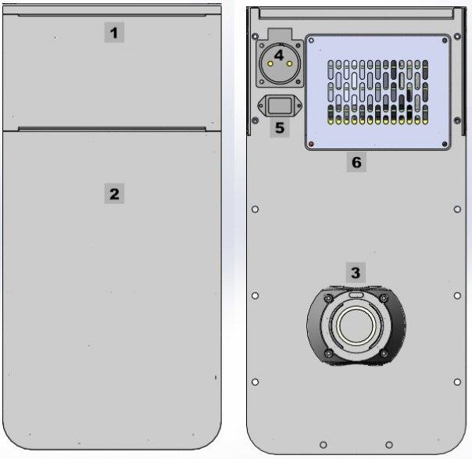

POS. | Lato anteriore
1 | Pannello di controllo
2 | Sportello antipolvere

POS. | Lato posteriore
3 | Raccordo per flessibile
4 | Presa per unità di connessione J45
5 | Presa per cavo di alimentazione
6 | Sportello accesso filtro HEPA

QUADRO COMANDI

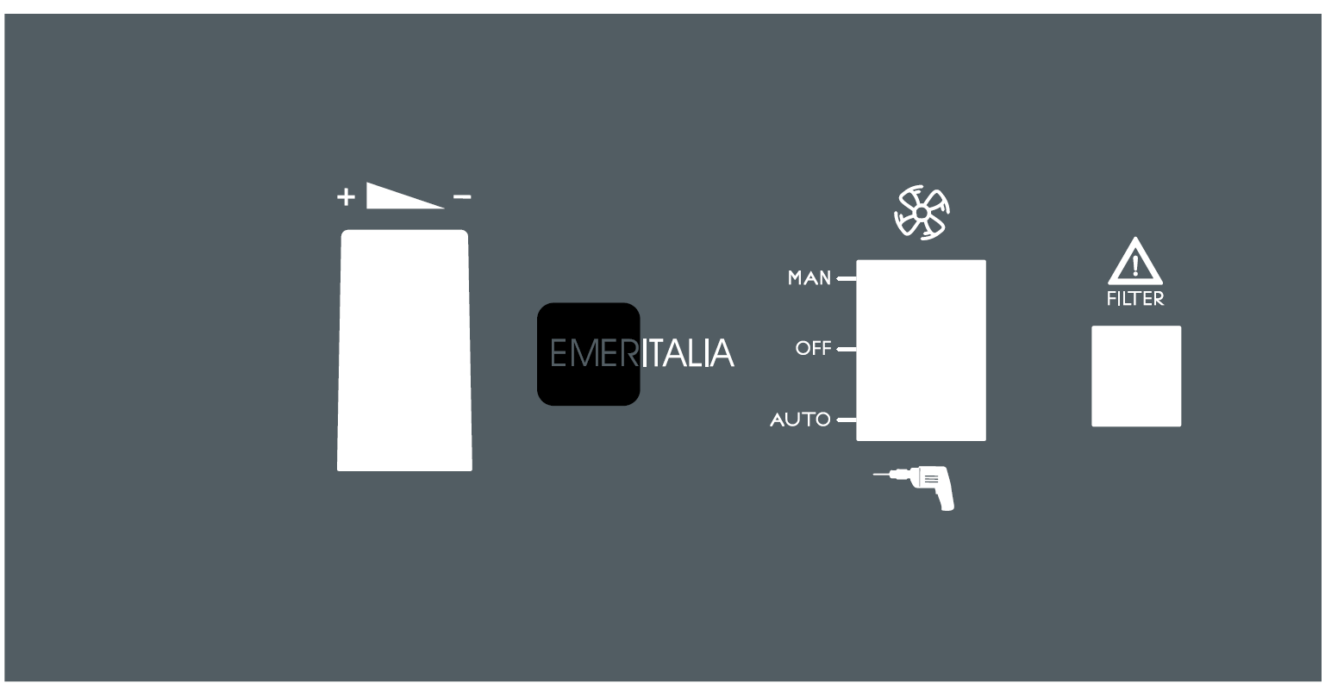

Pulsante MAN/OFF/AUTO : accende e spegne l’aspiratore.

Modalità Automatica/Manuale: permette di passare dalla modalità automatica a quella manuale. In modalità automatica, l’aspirazione si attiva automaticamente quando richiesto dal sistema CAM previa connessione tra unità aspirante e sistema cam tramite apposito cavo .

Potenza di aspirazione: agendo sulla monopola si aumenta o diminuisce la potenza Aspirante (SE PRESENTE)

MANUTENZIONE

/!\  ATTENZIONE | Staccare la spina di alimentazione prima di eseguire lavori di manutenzione. La targhetta di identificazione deve essere sempre leggibile e non deve essere rimossa.
I tre filtri devono essere sostituiti regolarmente in base alla frequenza di utilizzo e al tipo di polvere raccolta.

Filtro a cartuccia: Si consiglia di sostituirlo ogni 4-6 mesi, a seconda dell’uso e del tipo di polvere aspirata.

Filtro principale: Pulirlo regolarmente sotto acqua corrente o con una spazzola morbida per evitare danni alla superficie. Anche questo filtro dovrebbe essere sostituito ogni 4-6 mesi, tenendo conto della frequenza di utilizzo e del tipo di sporco raccolto.

Sacchetto filtro: Controllare regolarmente lo stato di riempimento e sostituirlo quando necessario. Si raccomanda di utilizzare solo sacchetti filtro originali.

Il filtro HEPA non è lavabile e deve essere sostituito secondo le indicazioni di manutenzione.

Sostituzione e pulizia del filtro a cartuccia

Aprire il pannello frontale (H) tirando la maniglia e rimuovere la scatola del sacchetto filtro
(V). Ruotare il filtro (M) e rimuoverlo. Inserire il nuovo filtro a cartuccia e ruotarlo fino al completo fissaggio sul raccordo (F).

Il filtro è lavabile, quindi rimuoverlo regolarmente (circa una volta al mese, a seconda del grado di utilizzo) e pulirlo sotto acqua corrente. Lasciarlo asciugare completamente prima di riposizionarlo.

Si consiglia di sostituirlo completamente ogni 4-6 mesi.
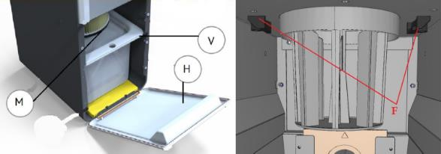

Sostituzione del sacchetto filtro

Sostituire il sacchetto filtro in base al grado di utilizzo e comunque quando risulta pieno. Per farlo, aprire il pannello frontale (H) tirando la maniglia, quindi rimuovere la scatola del sacchetto filtro (V) e il sacchetto stesso. Inserire la flangia del nuovo sacchetto nel supporto (T) e riposizionare la scatola del sacchetto filtro nel condotto di aspirazione. Si consiglia di sostituire il sacchetto filtro ogni 4-6 mesi, a seconda della frequenza di utilizzo.
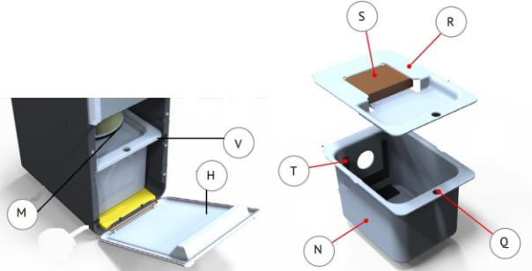

Sostituzione del filtro HEPA

Allentare le viti del coperchio e della griglia (6) sul retro dell'unità e rimuovere la griglia del filtro HEPA.
Sostituire il filtro rimuovendo il vecchio filtro tirandolo verso l'alto come mostrato in figura e inserendo il filtro nuovo, quindi riattaccare la griglia e il coperchio del filtro HEPA con le viti. Questo filtro NON è lavabile.
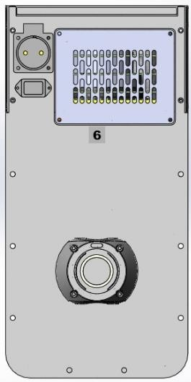
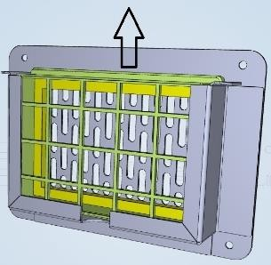

PULIZIA

/!\  ATTENZIONE | Staccare la spina di alimentazione prima di eseguire lavori di manutenzione. La targhetta di identificazione deve essere sempre leggibile e non deve essere rimossa.

Per garantire prestazioni ottimali, è importante pulire regolarmente l’unità rimuovendo eventuali contaminazioni esterne. Utilizzare esclusivamente detergenti a freddo per evitare danni alla vernice o alle scritte presenti sulla superficie.

La manutenzione ordinaria non richiede l’impiego di additivi chimici: è sufficiente utilizzare strumenti di pulizia delicati, come spugne, panni morbidi e detergenti a freddo.

